작 업 계 획 서
제 목 | 메인페이지 | 일 정 | 2020년 10월 08일
PM / 디자인 | 디지털웍스 – 국순호 | 연락처 | 박준호 : 010-2357-4550  Parkjh2@3ibank.com
Open 일시
작업자 | IBM | 고객담당
운영서버 | 10.150.84.48, 10.150.84.49  10.150.84.76 ~ 10.150.84.93 | 개발서버 | 10.155.8.16

seq | 시스템명 | 사이트명 | 우선  순위 | 상세경로
1 |  | 이니스프리  (개발) |  | JSP 파일  메인 홈  /app/was9.0/IKSHOP/WAS/np_ikshop_kr_2019.ear/np_ikshop_kr_2019.war/html_mo/shopping/shopping_main.jsp

비 고
개발화면 URL:
MO:
https://d2veos.innisfree.com:8901/html_mo/shopping/shopping_main.jsp

LAZY 로드 적용

관련된 파일.
개발 Commit: b32758798e57d9bd19ddff8771ff21991a84cef9
MO :

WebContent/WEB-INF/jsp/mobile/include/head.jsp
WebContent/html_mo/include/head.jsp
WebContent/html_mo/shopping/shopping_main.jsp
WebContent/resources/mobile2/css/ui_add.css
WebContent/resources/mobile2/js/jquery.lazy.min.js
WebContent/resources/mobile2/js/jquery.lazy.plugins.min.js
WebContent/resources/mobile2/js/ui.js
WebContent/resources/mobile2/js/ui_add.js
ㅁ 참고화면
이미지 lazy loading 적용 태그 모습
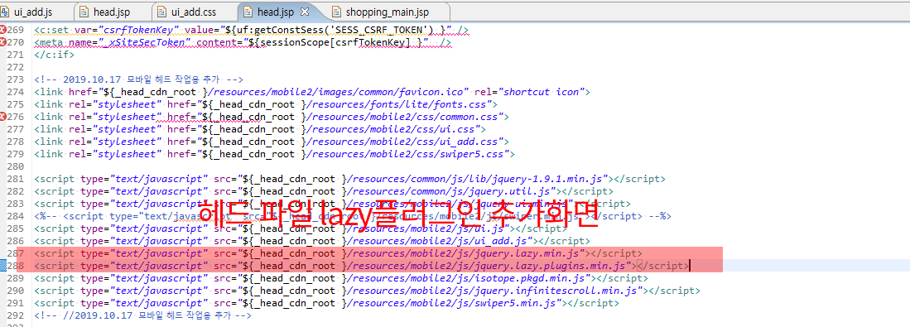
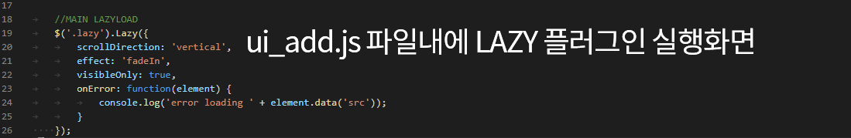

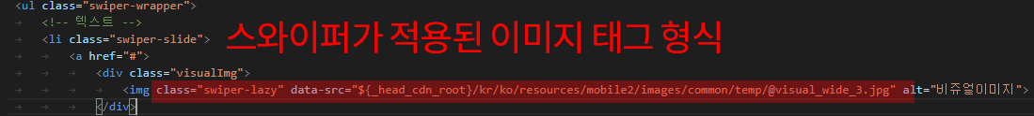

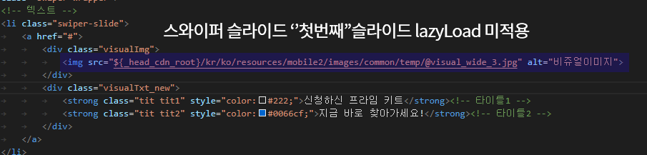

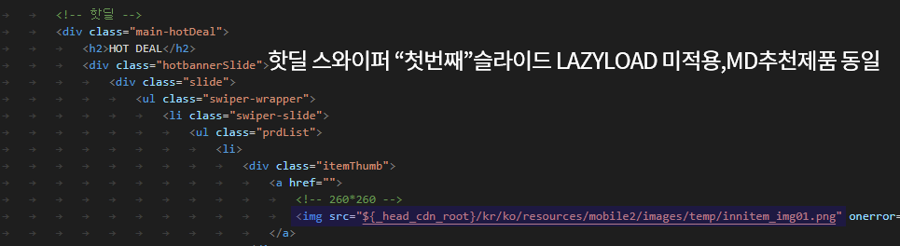

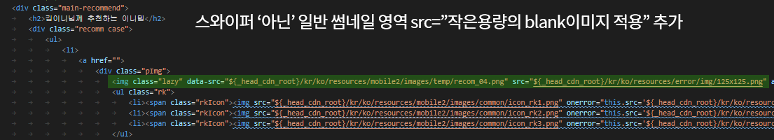

확인해주시고, 추가로 필요하거나 궁금한 점은 연락 부탁드려요😊

